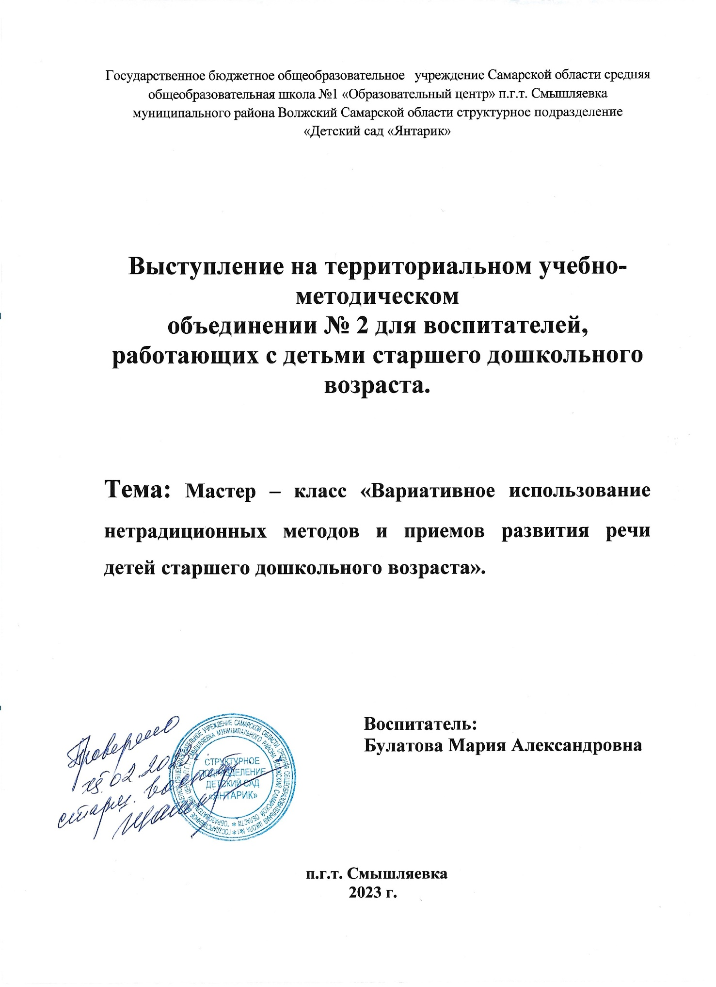

Мастер – класс «Вариативное использование нетрадиционных методов и приемов развития речи детей старшего дошкольного возраста».
Формирование речи у дошкольников является важной и трудно решаемой задачей. Успешное решение этой задачи необходимо как для подготовки детей к предстоящему школьному обучению, так и для комфортного общения с окружающими.
Именно дошкольное детство особенно сенситивно к усвоению речи. Одним из показателей развития умственных способностей ребенка принято считать богатство его речи. Поэтому, от педагогов требуется новые подходы, формы и методы работы, использования инновационных технологий и вариативных форм, методов и приемов развития речи детей дошкольного возраста.
В результате занятий с применением современных вариативных методов и приемов, у ребенка-дошкольника снимается чувство скованности, преодолевается застенчивость, постепенно развивается логика мышления, речевая и общая инициатива.
Представленные направления определяют педагогу сопровождающую позицию, т.е. предполагают возможность выбора детьми собственного пути решения образовательных и воспитательных задач и продвижения по нему в соответствии со своими особенностями, ведут к сохранению уникальности, разноуровневости и разноплановости дошкольников в сфере знания.
В современном образовании остро стоит задача воспитания творческой личности, обладающей коммуникативными способностями, подготовленной к стабильному решению нестандартных задач в различных областях деятельности. В «Концепции дошкольного воспитания», Федеральном государственном образовательном стандарте дошкольного образования (ФГОС) определены целевые ориентиры, которые говорят о необходимости развития у дошкольников таких интегративных качеств, как: воображение, фантазия, творчество, коммуникативные способности (умением вести диалог, отвечать на вопросы, свободно общаться со сверстниками и взрослыми, потребность ребенка активно действовать в мире) и др.
Целевые ориентиры речевого развития детей:
Должен достаточно хорошо владеть устной речью, должен выражать свои мысли, чувства и желания, построить речевое высказывание в ситуации общения. Проявлять любознательность, задавать вопросы, пытаться самостоятельно придумывать объяснения явлениям природы, поступкам людей.

Здравствуйте, уважаемые коллеги, представляю вашему внимаю мастер – класс на тему: «Вариативное использование нетрадиционных методов и приемов развития речи детей старшего дошкольного возраста».
Технологии развития речи.
Традиционные (образец рассказа педагога, построчное заучивание стихотворения, поэтапное рассматривание и описание и т.д.)
Нетрадиционные – формирующие творческие способности (рисование сюжетов), развивающие нестандартное видения мира, новое мышление, (создание диафильма).

Для развития связной речи дошкольников, я использую упражнение «Диафильм».
Оно позволяет детям осмыслить и закрепить в опыте последовательность действий.
Содержание образовательной деятельности состоит в следующем: ребенку предлагается один кадр, из какой - либо ситуации, а ребенок пытается вычленить последовательность действий, из которых она состоит.
Например, ситуация «мальчик ловит рыбу» — приготовил удилище, леску, крючок, поплавок; накопал червей; пришел на берег; надел червяка на крючок; забросил удочку; смотрел на поплавок и т. д.
Ситуации, процессы могут быть самыми разнообразными: варим борщ, гуляем с собакой, смотрим телевизор.
Дети старшего возраста могут не только называть последовательность действий, но и передавать их с помощью движений и мимики.
Сложность предлагаемых детям для расчленения на чередующиеся этапы процессов и ситуаций зависит от возраста.
Количество последовательных действий не должно превышать не более 8—10.
Затем детям предлагается нарисовать свой диафильм, придумать свою историю по одному кадру, стать художником и сценаристом.
Дети рисуют слайды к диафильмам для компании «ДиаФильм», а затем каждый презентуют свой проект.
А сейчас и вам, уважаемые коллеги, необходимо сначала придумать минисюжет по картинке 3 – 4 кадра, один кадр у вас уже есть, затем перевоплотиться в художников и сценаристов, и презентовать свой диафильм.
Вариативное использование нетрадиционных методов и приемов позволяет развивать связную речь, фантазию, развивать умение выступать на публике.

